

Prot. (come da segnatura) Lucera, ….01.2022

OBIETTIVI DI ACCESSIBILITA’
PER L’ANNO 2022

documento redatto ai sensi:

- dell’art. 9, comma 7 del Decreto Legge 18 ottobre 2012, n. 179,convertito con modificazioni dalla Legge 17 dicembre 2012, n. 221 in tema di accessibilità dei siti web e servizi informatici.

- della Legge n. 4 del 9 gennaio 2004 aggiornata e modificata con Decreto legislativo n. 106 del 10 agosto 2018

- della Direttiva UE 2016/2021

- delle Linee Guida sull’Accessibilità degli strumenti informatici in vigore dal 10 gennaio 2020

Link di pubblicazione AGID:

Pag.1 di 5

INFORMAZIONI GENERALI

TOMMASONE - ALIGHIERI
Ordine scuola | Istituto Comprensivo
Codice | FGIC876009
Indirizzo | PIAZZA MATTEOTTI 1 - 71036 LUCERA (FG)
Dirigente Scolastico | Francesca CHIECHI
Responsabile dei sistemi informatici e dell’Accessibilità | Gennaro CAMPOREALE
Email | FGIC876009@istruzione.it
Pec | fgic876009@pec.istruzione.it
Telefono | 0881522662
Sito WEB | www.tommasone-alighieri.edu.it
EX G.I.L. (plesso)
Ordine scuola | Scuola dell'Infanzia
Codice | FGAA876016
Indirizzo | VIALE LIBERTÀ 1 - 71036 LUCERA
Edifici | Ex G.I.L. – 71036 LUCERA (FG)
Numero Sezioni | 9
Totale Alunni | 173
TOMMASONE (plesso)
Ordine scuola | Scuola Primaria
Codice | FGEE87601B
Indirizzo | PIAZZA MATTEOTTI 1 - 71036 LUCERA (FG)
Edifici | Piazza MATTEOTTI 1 - 71036 LUCERA FG
Numero Classi | 22
Totale Alunni | 413
DANTE ALIGHIERI (plesso)
Ordine scuola | Scuola Secondaria di primo grado
Codice | FGMM87601A
Indirizzo | VIALE DANTE ALIGHIERI 2 - 71036 LUCERA
Edifici | Viale Dante Alighieri 2 – 71036 LUCERA (FG)
Numero Classi | 23
Totale Alunni | 399
Pag.2 di 5

DESCRIZIONE

L’ Istituto Comprensivo nasce nell’anno scolastico 2015/2016, a seguito della razionalizzazione della rete scolastica, dall’integrazione della Scuola dell’infanzia “Ex G.I.” e della Scuola Primaria “Tommasone” con la Scuola Secondaria di primo grado “Dante Alighieri”. Si articola su tre plessi che sono vicini tra di loro e situati nella zona centrale della città di Lucera.

Ha una popolazione scolastica di 982 alunni ripartita sui tre plessi:

Il plesso “Ex G.I.” 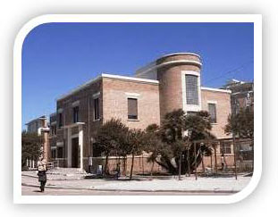 con sede in Viale Libertà, ospita le 9 sezioni di Scuola dell’Infanzia che

accolgono complessivamente 173 alunni.
I docenti in organico di diritto sono 23 di cui 1 su organico potenziato e 4 collaboratori scolastici, di cui 1 su organico COVID.
Il plesso “Edoardo Tommasone”, 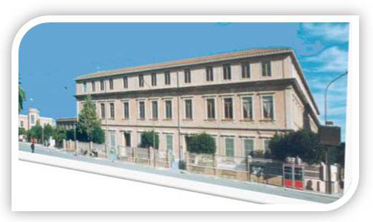 con sede in Piazza Matteotti, accoglie le 22 classi
di Scuola Primaria per un totale di 413 alunni.
I docenti in organico di diritto sono 42, di cui 3 su organico potenziato. I collaboratori scolastici sono 7, di cui 1 su organico COVID. Il personale amministrativo presente è rappresentato dal DSGA e da n. 7 assistenti amministrativi, di cui 2 su organico COVID.
Nel plesso sono ubicati gli Uffici di Dirigenza e gli Uffici amministrativi
Il plesso “Dante Alighieri”, 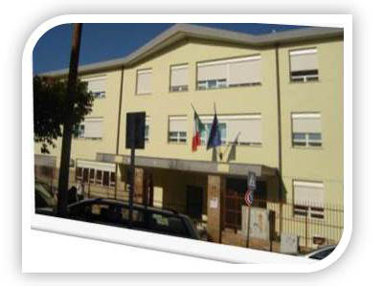 con sede in Viale Dante, ospita 23 classi di Scuola
Secondaria di primo grado per un totale di 399 alunni.
I docenti in organico di diritto sono 65, di cui 1 su organico potenziato e i collaboratori scolastici sono 7 , di cui 1 su organico COVID
Ciascuna delle suddette scuole ha alle sue spalle una storia di lungo corso durante la quale ha maturato esperienze educativo - didattiche significative che ora costituiscono un prezioso bagaglio al servizio della nuova realtà scolastica.

Pag.3 di 5
In tutte le sezioni e in tutte le classi, è presente la connessione a internet WI-FI e/o via cavo.

OBIETTIVI DI ACCESSIBILITA’ 2022
Particolare attenzione viene posta per l’anno 2022 alla Formazione e all’organizzazione del lavoro dei Responsabili della gestione documentale, della conservazione della protezione dei dati per la gestione dei flussi documentali, consapevoli che una corretta gestione dei flussi documentali soprattutto nelle fasi centrali di registrazione, di protocollo, di assegnazione, di classificazione e di fascicolazione, consente anche al sito web d'essere maggiormente fruibile nella ricerca dei documenti pubblicati

VALORE | INTERVENTI IN RELAZIONE AL VALORE | DESCRIZIONE DEGLI OBIETTIVI  DA CONSEGUIRE | TEMPI
SITO WEB  ISTITUZIONALE | adeguamento alle Linee Guida sui criteri di accessibilità e analisi dell’usabilità: interventi di tipo adeguativo e correttivo | - Mantenere un costante aggiornamento del sito, rispettando tutti i requisiti di fruibilità, raggiungibilità e corretta fruizione previsti dalla Normativa.  - Garantire modalità di segnalazioni di non accessibilità alle informazioni.  - Favorire una migliore reperibilità dei contenuti da parte dei motori di ricerca  - Assicurare un completo monitoraggio delle visite al sito e del comportamento degli utenti sullo stesso, attraverso il numero di visualizzazioni per aree | 31.12. 2022
SITO WEB  ISTITUZIONALE | adeguamento alle Linee guida di design siti web della PA: interventi di miglioramento sui documenti, moduli e formulari presenti sul sito | -Favorire l’accesso e la fruizione on-line dei contenuti multimediali e della modulistica  -Favorire agli utenti l’accesso e la fruizione on-line del registro elettronico e della piattaforma per la didattica a distanza  -Incrementare e favorire la compilazione on-line di questionari:  - per le autoanalisi d’Istituto.  - per il monitoraggio di pratiche innovative di didattica  - per la valutazione delle competenze degli alunni | 31.12. 2022
FORMAZIONE | aspetti normativi  aspetti tecnici: interventi di miglioramento dell’iter di pubblicazione, di gestione dei documenti | - Aumentare la competenza in materia di accessibilità dei docenti/referenti e del personale ATA che producono documenti informatici pubblicati on-line, affinché i documenti e le immagini prodotti rispettino le regole di accessibilità in tutto il procedimento di pubblicazione  - Formazione dei Responsabili della gestione documentale, della conservazione della protezione dei dati per la gestione dei flussi documentali e degli archivi per il buon funzionamento degli strumenti e dell’organizzazione delle attività di registrazione, di protocollo, di assegnazione, classificazione, fascicolazione, reperimento e conservazione dei documenti informatici | 31.12. 2022  Pag.4 di 5
ORGANIZZAZIONE DEL LAVORO | Attuazione specifiche tecniche: interventi di  miglioramento dell’iter di pubblicazione su web | - Rendere maggiormente fruibili i documenti  mediante una loro conversione in PDF , anche  editabili e con sintesi vocale, e in html | 31.12. 2022
ORGANIZZAZIONE DEL LAVORO | Attuazione specifiche tecniche: interventi di  miglioramento dell’iter di gestione dei documenti | personale amministrativo:  - Potenziare l’assunzione di modalità per una corretta procedura di gestione documentale:  a) registrazione, segnatura di protocollo  -b)conservazione del registro giornaliero di protocollo  c)registrazione su registri di emergenza in caso del malfunzionamento del sistema, in attesa del rispristino della funzionalità del sistema nel più breve tempo possibile  d) invio periodico all’archivio di deposito e/o al sistema di conservazione dei fascicoli e delle serie documentarie relative a procedimenti non conclusi  personale docente:  - Migliorare l’assunzione di pratiche di modalità di didattica digitale “ tradizionale” e di “didattica digitale integrata” | 31.12. 2022
POSTAZIONE DI LAVORO | piano per l’acquisto di soluzioni hardware e software (in attuazione alle misure minime di sicurezza ICT adottate con Prot. n 4395/I9 del 10-08.2020 e aggiornate con Prot. n. del ) | -Predisporre una configurazione standard e unitaria delle apparecchiature, dei sistemi e dei protocolli di sicurezza  -Potenziare la rete, attraverso interventi mirati di cablaggio e di sicurezza  -Aggiornare su tutti i sistemi connessi alla rete  locale, strumenti ( antivirus) atti a rilevare la  presenza e a bloccare l’esecuzione di malware;  -Usare strumenti di filtraggio per:  - filtrare il contenuto del traffico web,  - bloccare il traffico da e verso URL presenti in una blacklist | 31.12. 2022

 | IL DIRIGENTE SCOLASTICO  Francesca CHIECHI  Documento firmato digitalmente ai sensi del c.d. Codice dell’Amministrazione Digitale e normativa connessa
Pag.5 di 5

